Социальный паспорт
Суоярвского муниципального района
Республики Карелия

2021 год

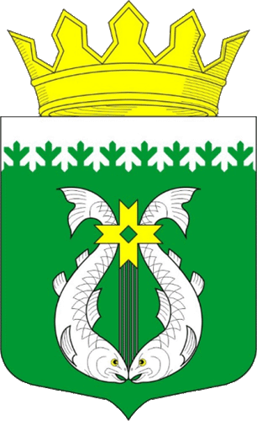 | Суоярвский муниципальный район

Численность населения Суоярвского муниципального района по состоянию на 01.01.2021 г. составляет 15 057 человек в т.ч.:
городское население – 8 678 чел., сельское население – 6 379 чел.

По состоянию на 01.01.2021 г.
численность трудоспособного населения – 7 398 человек
моложе трудоспособного возраста – 2 792 человек
старше трудоспособного возраста – 4 867 человек
В состав Суоярвского муниципального района входит 5 поселений, насчитывающих 27 населённых пунктов.
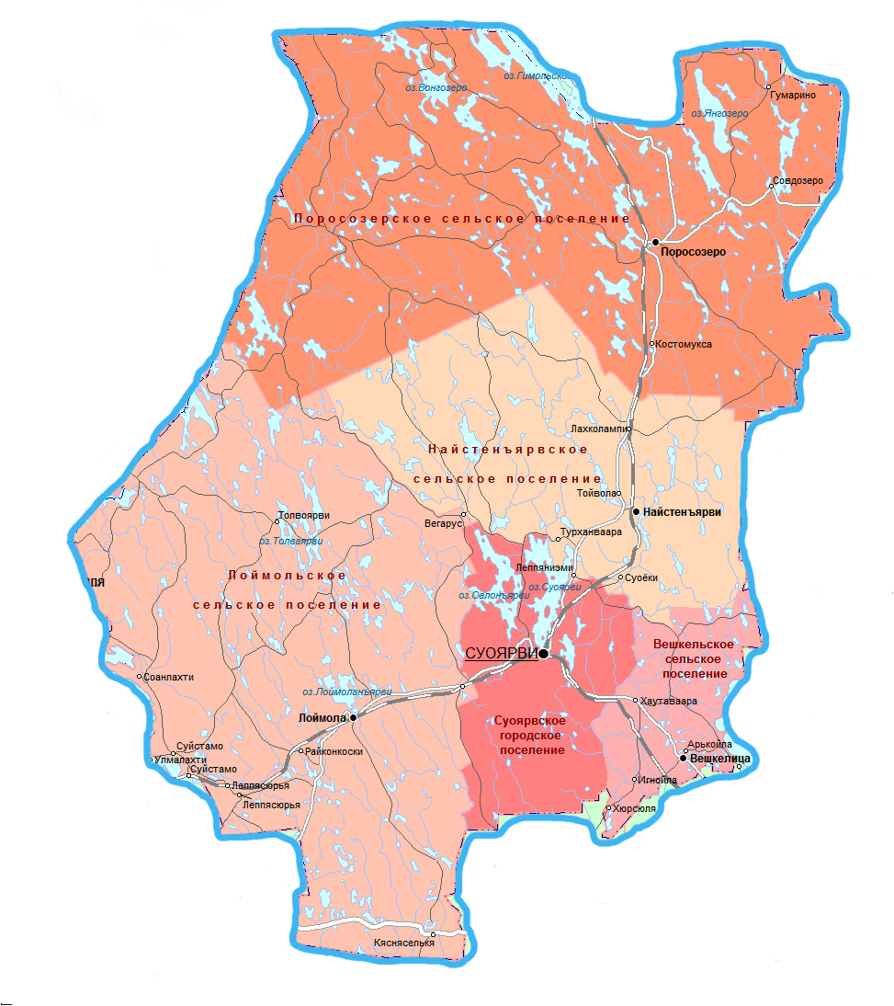

Муниципальные районы, городские и сельские поселения:
№ | Поселение | Почтовый адрес Администрации | Численность населения на 01.01.2021
 | Суоярвский муниципальный район | 186870, г. Суоярви,  ул. Шельшакова, 6  8(81457) 5-14-50,  факс 8(81457) 5-10-46  http://suojarvi.ru/ | 15 057
1 | Суоярвское городское поселение  г.Суоярви | 186870, г. Суоярви,  ул. Шельшакова, 6, каб. 25  тел/факс: 8(81457) 5-18-49 эл.почта: suojarvigp@yandex.ru | 8 678
2 | Найстенъярвское сельское поселение  п. Найстенъярви (36 км)  п. Лахколампи (47 км)  п. Тойвола (35 км)  п. Суоеки (26 км)  п. Леппяниэми (15 км)  п. Турханваара (24 км) | 186882, Суоярвский р-н,  п.Найстеньярви,  ул. Заводская, 1  т/ф 8(81457) 3-53-65  https://www.najstenyarvi.ru/ | 2 023
3 | Поросозерское сельское поселение  п.Гумарино (130 км)  п.Костомукса (63 км)  п.Поросозеро (87 км)  д.Совдозеро (110 км) | 186855, Суоярвский р-н,  п. Поросозеро,  ул. Центральная, 40  т/ф 8(81457) 3-31-65  suna-Porosozero@rambler.ru | 2 247
4 | Лоймольское сельское поселение  п.Вегарус (38 км)  п.Пийтсиеки (21 км)  п.Лоймола (42 км)  п.Райконкоски (59 км)  п.Леппясюрья (74 км)  п.Суйстамо (89 км)  ст.Леппясюрья (74 км)  п.Соанлахти (98 км)  ст.Суйстамо (89 км)  п.Толвоярви (83 км)  п.Кясняселькя (120 км) | 186830, Суоярвский р-н,  п. Ляппясюрья,  ул. Центральная, 29  т/ф 8(81457) 39170, 89814043988  loimola27@rambler.ru | 1 732
5 | Вешкельское сельское поселение  с.Вешкелица (38 км)  д. Арькойла (40 км)  д.Хаутаваара (23 км)  д.Игнойла (49 км)  д.Хюрсюля (57 км) | 186887, Суоярвский р-н,  с. Вешкелица,  ул. Стойкина, 6  Тел/факс: 8(81457) 37234  http://veshkelisa.ru/ | 377

Социальные учреждения

Подразделение Государственного бюджетного учреждения социального обслуживания Республики Карелия «Комплексный центр социального обслуживания населения Республики Карелия» по Суоярвскому району
Юридический адрес учреждения
186870, Республика Карелия, г. Суоярви, ул. Н. Идрисова, д. 10
Телефон, факс, 8 (81457) 5- 15 -81, 5 -13- 57,
E-mail suoyarvi@social-karelia.ru

Отделение временного проживания граждан пожилого возраста и инвалидов
Адрес: 186855, Суоярвский район, п. Поросозеро, ул. Комсомольская, д.9А

Отделение социальной реабилитации
Адрес:186870, г. Суоярви, ул. Н. Идрисова, д.10

Отделения социального обслуживания на дому:
№1
Адрес:186882, Суоярвский район, п. Найстеньярви, ул. Заводская, д.1
№2
Адрес: 186850, Суоярвский район, п. Лоймола, Суоярвское шоссе, д.18
№3
Адрес: 186855, Суоярвский район, п. Поросозеро, ул. Комсомольская, д.9А

Государственное казенное учреждение социальной защиты Республики Карелия «Центр социальной работы Республики Карелия. Отделение по работе с гражданами в Суоярвском районе»
Адрес: 186870, г. Суоярви, ул. Шельшакова, д. 2
Телефон, факс 8 (81457) 5-10-21
E-mail: mtsuo@onego.ru

Агентство занятости населения Суоярвского района Государственное казенное учреждение Республики Карелия «Центр занятости населения Республики Карелия»
Адрес: 186870, Республика Карелия, г. Суоярви, ул. Шельшакова, д. 2
Телефоны: 8 (81457) 5-10-01 факс (81457) 5-90-80
E-mail: ozn1@mail.ru

Пенсионный фонд Российской Федерации, Клиентская служба в Суоярвском районе

Адрес: 186870 РК, г. Суоярви, ул. Кайманова, д. 1б.
Телефон: 8(81457) 52429, 53106.

Фонд социального страхования Российской Федерации по Республике Карелия
Адрес: 186870, г. Суоярви, ул. Ленина, д. 37
Телефон: 8 (81457) 5-20-12
Email: rp_09@ro10.fss.ru

Медицинские учреждения
Государственное бюджетное учреждение здравоохранения Республики Карелия «Суоярвская центральная районная больница»
Адрес: 186870, Республика Карелия, г.Суоярви, ул.Шельшакова, д.17
Телефон: 8 (81457) 5-10-40
Сайт: http://crbsuo.ru

Отделения

Детская поликлиника г.Суоярви, ул.Шельшакова, д. 3
Отделение неотложной помощи г.Суоярви, ул.Шельшакова, д. 17
Районная поликлиника г.Суоярви, ул.310 Стрелковой Дивизии, д. 1
Стоматологическое отделение г.Суоярви, ул.Кайманова, д. 15

Амбулатория п.Поросозеро п. Поросозеро, ул.Комсомольская, д. 9А
Образовательные учреждения
№ | Учреждение | Адрес, телефон | Электронные адреса
1. | Муниципальное общеобразовательное учреждение Аконьярвская основная общеобразовательная школа | 186853 п.Поросозеро, ул.Школьная, 15  3-47-91 | akosch2007@yandex.ru
2. | Муниципальное общеобразовательное учреждение «Вешкельская средняя общеобразовательная школа» | 186877 п. Вешкелица, ул.Гагарина, 4  3-72-95 | vesh_sh@onego.ru
3. | Муниципальное общеобразовательное учреждение «Кайпинская основная общеобразовательная школа» | 186870 г.Суоярви Суоярвское шоссе, 164  5-42-97 | kai_sh@onego.ru
4. | Муниципальное общеобразовательное учреждение Лахколампинская средняя общеобразовательная школа | 186883 п.Лахколампи, ул.Школьная, 33  3-55-17 | lahschool@rambler.ru  lah33@mail.ru
5. | Муниципальное общеобразовательное учреждение «Суоярвская средняя общеобразовательная школа» | 186870 г.Суоярви ул.Победы, 40  5-28-79 | suo1_sh@onego.ru
6. | Муниципальное общеобразовательное учреждение «Леппясюрьская основная общеобразовательная школа» | 186830 п.Леппясюрья, ул.Строительная, 23  3-91-31 | lep_sh@mail.ru
7. | Муниципальное общеобразовательное учреждение Лоймольская средняя общеобразовательная школа | 186850 п.Лоймола, ул.Лесная, 27  3-75-43 | loischool@rambler.ru
8. | Муниципальное общеобразовательное учреждение Найстенъярвская средняя общеобразовательная школа | 186882 п.Найстенъярви  ул.Ленина, 29  3-52-67 | nassosh@rambler.ru
9 | Муниципальное общеобразовательное учреждение Пийтсиёкская основная общеобразовательная школа | 186860 п.Пийтсиёки, пер.Школьный, 17б  3-73-21 | piitsi@yandex.ru
10 | Муниципальное общеобразовательное учреждение Поросозерская средняя общеобразовательная школа | 186920 п.Поросозеро, ул.Комсомольская, 9  3-46-43 | porosozeroschool@rambler.ru
11 | Муниципальное общеобразовательное учреждение «Райконкосская основная общеобразовательная школа» | 186840 п.Райконкоски, ул.Советская, 32а  Р.3-95-33 | konvalval@rambler.ru
12 | Муниципальное общеобразовательное учреждение «Суоёкская начальная общеобразовательная школа» | 186890 п.Суоёки, ул.Октября, 10  3-66-44 | suoeki@rambler.ru
13 | Муниципальное образовательное учреждение дополнительного образования детей Суоярвская районная детско-юношеская спортивная школа | 186870 г.Суоярви, пер.Комсомольский, 7  5-18-38 | suo-gimn@rambler.ru
14 | Муниципальное образовательное учреждение дополнительного образования детей «Детская школа искусств» | 186870 г.Суоярви, ул.Победы, 3  5-12-01 | s_david@inbox.ru
15 | Муниципальное дошкольное образовательное учреждение детский сад №1 «Ёлочка» г.Суоярви | 186870 г.Суоярви, ул.Гагарина, 1а  5-14-95 | elochka@yandex.ru
16 | Муниципальное дошкольное образовательное учреждение Детский сад №2 «Берёзка» г.Суоярви | 186870 г.Суоярви, ул.Лесная, 6  5-21-69 | Mdou2.berezka@yandex.ru
17 | Муниципальное дошкольное образовательное учреждение Детский сад №5 «Радуга» г.Суоярви | 186870 г.Суоярви, Суоярвское шоссе, 164а  5-41-68 | tatijnakoval@mail.ru
18 | Муниципальное дошкольное образовательное учреждение Детский сад №7 «Родничок» г.Суоярви | 186870 г.Суоярви, ул.Кайманова, 3а  5-34-96 | sadrodnik@rkmail.ru
19 | Муниципальное дошкольное образовательное учреждение Детский сад №26 п.Поросозеро | 186857, п.Поросозеро,  ул.Гагарина, 3  3-47-71 | dedcad@yandex.ru

Учреждения дополнительного образования

№ | Учреждение | Адрес, телефон | Электронные адреса
1 | Муниципального образовательного учреждения дополнительного образования «Школа искусств» г. Суоярви | 186870, г. Суоярви, ул. Победы д.6  телефон,  факс  (8-814-57) 5-12-01 | http://suoart.ru/

Информация о деятельности
ГБУ СО «Комплексный центр социального обслуживания населения
Республики Карелия» подразделение по Суоярвскому району
по состоянию на 01.01.2021

Наименование отделения | Плановые показатели по выполнению государственного задания | Количество договоров о предоставлении социальных услуг | Из них количество приостановленных | Количество социальных работников  (сиделок)
Форма социального обслуживания на дому
Отделения социального обслуживания на дому (3 отд.) | 315 | 358 | 15 | 37
Полустационарная форма социального обслуживания
Отделение социальной реабилитации | 42 | 58 | 0 | 0
Стационарная форма социального обслуживания
Отделение временного проживания граждан пожилого возраста и инвалидов | 32 | 32 | 0 | 8

По состоянию на 01.01.2021 на надомном социальном обслуживании находилось 358 получателей социальных услуг, проживающих в 13 населенных пунктах (из 27), в т.ч.:

Суоярвское городское поселение – 45 ПСУ:
- г.Суоярви- 45

Найстенъярвское сельское поселение – 139 ПСУ:
- п. Найстенъярви - 74
- п. Лахколампи - 43
- п. Суоеки - 12
- п. Тойвола - 10

Поросозерское сельское поселение – 76 ПСУ:
- п.Гумарино - 7
- п.Поросозеро - 69

Лоймольское сельское поселение – 98 ПСУ:
- п.Вегарус - 5
- п.Пийтсиеки - 30
- п.Лоймола - 40
- п.Райконкоски - 12
- п.Леппясюрья - 6
- п. Суйстамо - 5

